Дорога- символ жизни.
1 сентября 2016 года 26 учащихся 4 класса Суоярвской средней школы приняли участие во всероссийской эстафете безопасности «Дорога- символ жизни». Данная акция проходила при поддержке ГИБДД г.Суоярви и районной газеты «Суоярвский вестник». В рамках данной акции ребята проводили опрос водителей и пешеходов, задавая вопрос о том, что те могут сделать чтобы дорога стала символом жизни. Символом данной акции стал цветок ромашки, на бумажных лепестках которой водители и пешеходы отвечали на главный вопрос ребят. Чаще всего среди ответов звучал: «Не нарушать Правила дорожного движения». Всем участникам опроса, школьники дарили сладкую конфету «Ромашка». Акция призвана побудить, как можно больше людей задуматься, что они могут сделать для дорожной безопасности, а так же через детей привлечь внимание, как можно большего числа взрослых к проблемам детского дорожно-транспортного травматизма.
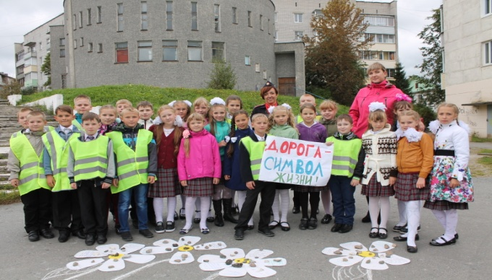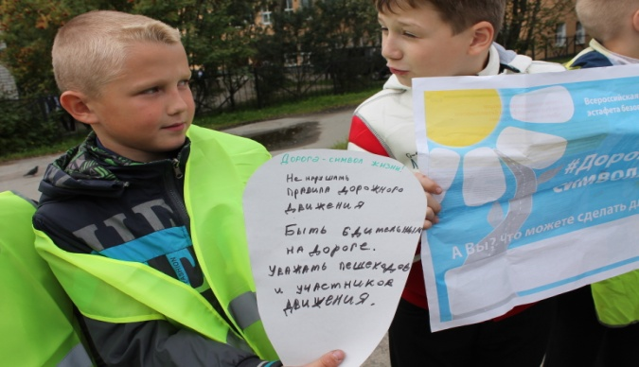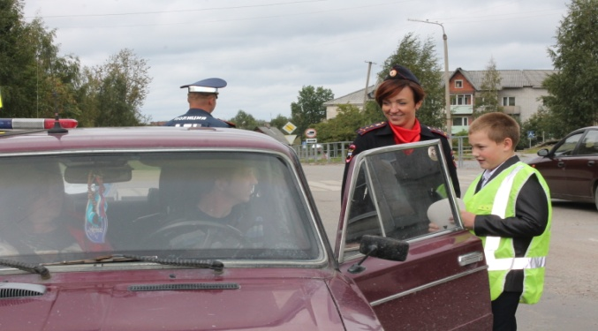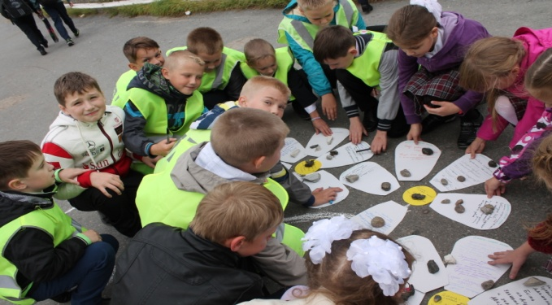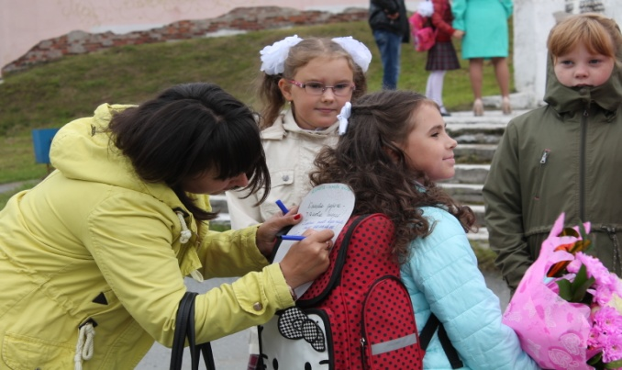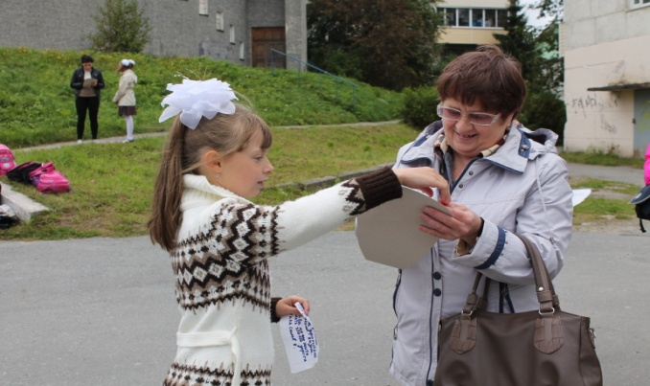
Фото корреспондента газеты «Суоярвский вестник» Екатерины Липатовой.

ОГИБДД ОМВД России по Суоярвскому району

